Manual Básico de Utilização do Sistema SE-EDAD

Passos para utilização do Sistema:
Descompactar o arquivo dll JMF.zipe copiar seu conteúdo para pasta winsystem32.

Duplo clique sobre o arquivo “VideoPlayer.jar”, ou via linha de comando execute Java –jar VideoPlayer.jar. A tela abaixo será exibida. 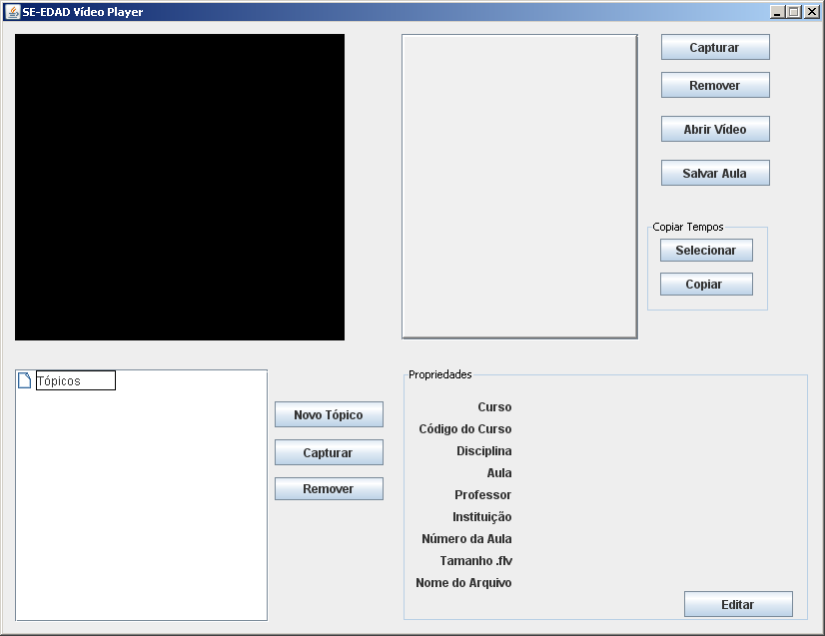

Figura 1 – Tela Principal do Sistema

1 passo) Abrir arquivo de vídeo.
Para selecionar o vídeo clique sobre o botão abrir vídeo e faça a escolha do vídeo para criação da aula, conforme ilustra a figura 2 a seguir.
Até o momento o sistema suporta apenas padrão mpeg.
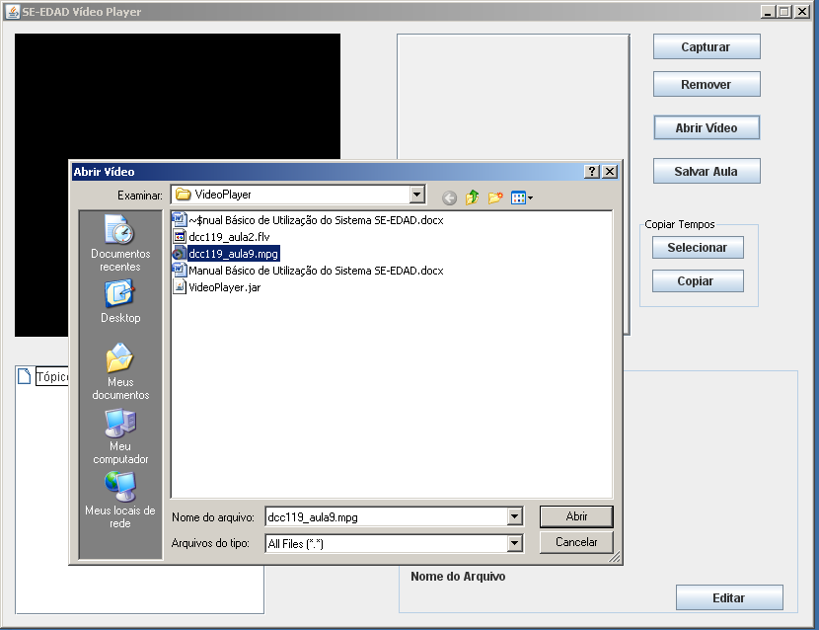
Figura 2 – Escolha da vídeo aula para criação das aulas.
Após a escolha do vídeo, a reprodução começa automaticamente. Veja figura 3.
<<Figura XX>>
Figura 3 – Reprodução do Vídeo.

2 passo) Selecionar apresentação.
Após a reprodução do vídeo, podemos escolher as apresentações que deverão ser passadas junto com o vídeo. Para isto basta clicar sobre o botão capturar: o vídeo será pausado e será aberta uma caixa de dialogo para que seja escolhida a apresentação. Assim ficará associado o tempo capturado ao arquivo selecionado. Veja figura abaixo.
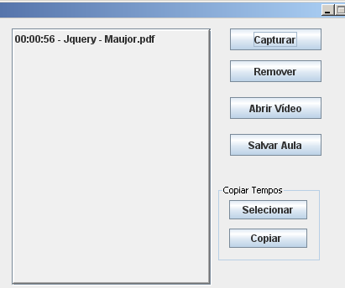
Figura 4 – Associação tempo arquivo para apresentação.
Caso deseje apagar um arquivo criado, basta selecionar a marcação e apertar o botão Remover. Para continuar com o vídeo clique no play situado abaixo do vídeo.
3 passo) Acrescentar Tópico.
Para acrescentar um tópico o processo é similar, basta clicar sobre o botão novo tópico. Assim o vídeo é pausado e o tempo será capturado para criação do tópico. Veja figura abaixo
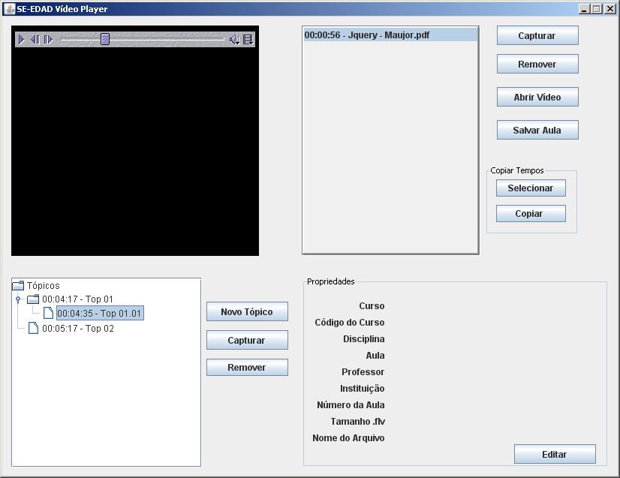
Figura 5 – Criação de um novo Tópico.
É importante ressaltar que os tópicos possuem uma hierarquia. Para criar essa hierarquia, no momento da criação do tópico, é preciso selecionar o tópico que receberá o sub-tópico (exemplo: ao criar o top 01.01 foi selecionando o top 01).
O tópico também pode ser removido ou ter sua posição alterada.
4 passo) Dados da Aula.
Agora devemos cadastrar os dados da aula, clicando sobre o botão Editar, a figura a seguir deverá ser exibida.
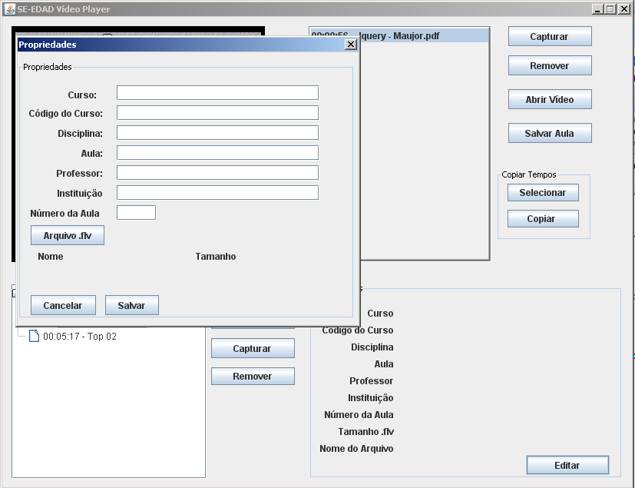
Figura 6 – Tela do cadastro da Aula.
Após oe preenchimento dos dados dessa tela devemos clicar no botão salvar.
Obs.: o botão Arquivo .flv indicará o caminho para a seleção do vídeo flv que será exibido na aula. São gerados 3 tipos de arquivo: .xml, .sync e .index; que serão gravados no mesmo local do flv.
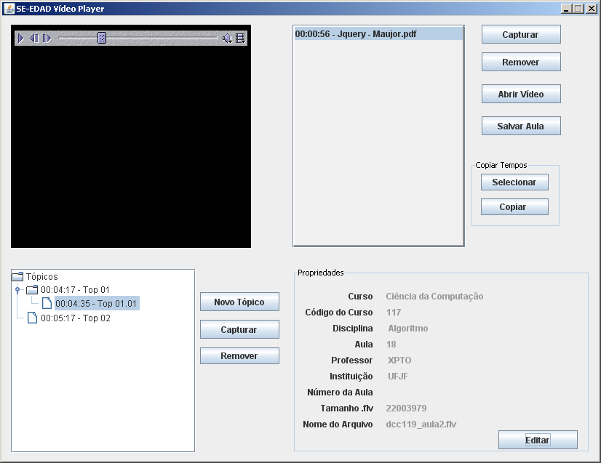
Figura 6 – Tela com os dados preenchidos.

4 passo) Finalizar.
Após todos esses passos podemos gerar os arquivos necessários, bastando para isso clicar sobre o botão Salvar Aula

